arecord 使用 - outstanding_yzq的专栏 - 博客频道 - CSDN.NET
http://blog.csdn.net/outstanding_yzq/article/details/8126350
ALSA是kernel中的一个声音驱动程序.它包括alsa核心和其他声卡的驱动.
alsa-utils是alsa的一个工具包,里面包含有声卡测试和音频编辑的工具.

嵌入式Linux arecord录音命令备忘 2011-08-21 10:58:13
分类：
arecord -f S16_LE -r 8000 -c 1 --buffer-szie=4096 /root/test.wav

最牛B的linux shell命令 - 豆丁网
http://www.docin.com/p-307569143.html

linux下面ALSA声音采集播放命令arecord aplay_嵌入式音视频开发_百度空间
http://wapapp.baidu.com/285988185/item/01d6d49e79f0d018934f41c0

ALSA音频的移植,编译与测试(仍在研究中) - 天 下 - 博客频道 - CSDN.NET
http://blog.csdn.net/ypist/article/details/6615125

Menuconfig -> Device Drivers -> Soundcard support -> Advanced Linux Sound Architecture

ALSA lib pcm_hw.c:1667:(_snd_pcm_hw_open) Invalid value for cardarecord: main:722: audio open error: No such file or directory

USB摄像头的视频和音频两通道存在时间差吗？ - OPENWRT专版 - 恩山WIFI论坛 - Powered by Discuz!
http://www.right.com.cn/forum/forum.php?mod=viewthread&tid=140689&highlight=%D2%F4%C6%B5
arecord -q -d 10 -t wav /tmp/memo.wav

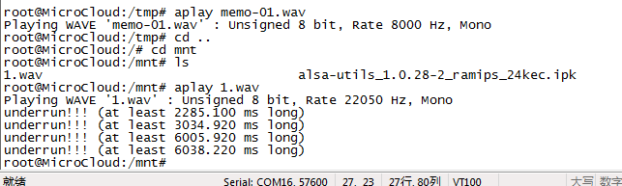

arecord -q -d 10 -t wav /tmp/arecord/memo.wav
arecord 使用 - outstanding_yzq的专栏 - 博客频道 - CSDN.NET
http://blog.csdn.net/outstanding_yzq/article/details/8126350

arecord(1) - Linux man page
http://linux.die.net/man/1/arecord

科大讯飞和Tizen-TTS语音合成引擎 - ccf19881030的专栏 - 博客频道 - CSDN.NET
http://blog.csdn.net/ccf19881030/article/details/9157595

VC 语音识别程序做法 （1） - - 博客频道 - CSDN.NET
http://blog.csdn.net/abc1029386453/article/details/6790770

使用科大讯飞的语音技术实现语音识别 - mengzhengjie的专栏 - 博客频道 - CSDN.NET
http://blog.csdn.net/mengzhengjie/article/details/38925443
语音云开放平台
http://open.voicecloud.cn/
《近匠》WRTnode创始人罗未：OpenWrt，下一个时代的Android-CSDN.NET
http://www.csdn.net/article/2014-09-11/2821630-jinjiang-interview-WRTnode

